Projet 4
Sonia Fournier
Professeure en enseignement des arts
Projet 4 - Culture jeunesse, tatouage et art du corps

Culture jeunesse, tatouage et
art du corps
Cahier de traces

Cahier de trace
Projet 4 – Culture jeunesse, tatouage et art du corps

Plâtre de la main et de l’avant-bras recouvert de tatouages
(p. 95, Hémond, 2012).

« En explorant le tatouage et l’art du corps, tu découvres comment les jeunes expriment leurs idées, leurs rêves et leur
identité à travers l’art. » 🎨✨

Techniques et notions abordées : étude des œuvres de l’artiste George Segal, sculpture tridimensionnelle, conception de tatouages, utilisation du plâtre de Paris, notion du détail, Savoirs essentiels : gestes, outils, forme, lignes, couleurs pigments, valeurs, textures, organisation de l’espace et matériaux.

Prénom et nom de l’étudiante ou de l’étudiant :

1.Pratique de la recherche : image et analyse

Effectuer des recherches portant sur la main et le tatouage via Internet. Placer quatre (4) images. Indiquer les informations de base.
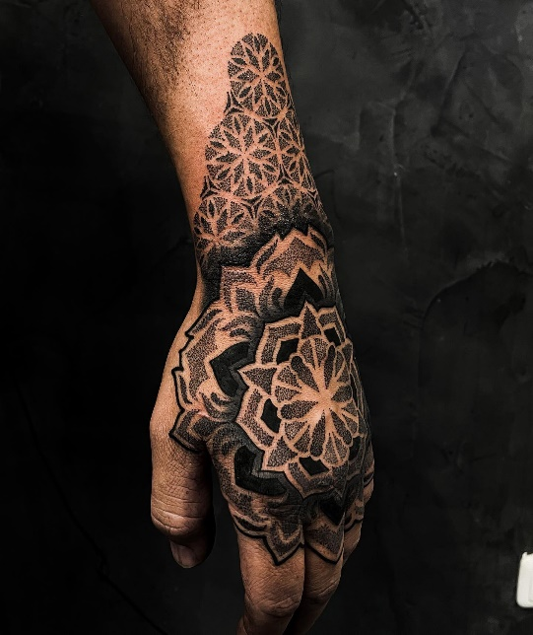

Dotwork Mandala Tattoo on Hand

https://www.instagram.com/p/ClywUALNysS/

2.Pratique croquis noir et blanc
Tracez votre main avec une partie de l’avant-bras et ajoutez les motifs. Il est important de porter attention au thème du tatouage ainsi que les motifs. Inspirez-vous des images et élaborez votre propre composition (organisation de l’espace : énumération, juxtaposition, répétition et asymétrie).
Les motifs doivent occuper 75 à 80% de l’espace « main et avant-bras » (insérer une photographie sans couleur).

3. Pratique croquis final (le même croquis avec le choix de vos couleurs)
Choisir vos couleurs préférées. Appliquez et identifiez vos couleurs dans votre cahier de traces (insérer une photographie avec les couleurs).

4. Insérer trois (3) photographies avec des angles différents de votre création finale dans le but de l’apprécier.

Projet 4 – Culture jeunesse, tatouage et art du corps

**Techniques et notions abordées** : Étude des œuvres de George Segal, sculpture tridimensionnelle, conception de tatouages, plâtre de Paris, notion du détail.
**Étapes pratiques**
1. Recherche d’images (main + tatouage) et analyse.
2. Croquis noir et blanc de la main + motifs.
3. Croquis final en couleurs (avec identification des couleurs choisies).
4. Création en plâtre + tatouages.
5. Photographies de l’œuvre finale (3 angles).
**Compétences 🎓**
- Médiation culturelle → intégrer des références artistiques (Segal, tatouage).
- Conception pédagogique → concevoir une démarche progressive de création.
- Pilotage pédagogique → accompagner la réalisation plastique et technique.
- Évaluation formative et sommative → suivi et appréciation des productions.
- Éthique et responsabilité → réfléchir aux significations culturelles et personnelles du tatouage.

✅ Tableau d’évaluation
Indicateurs pour évaluer  votre travail | Oui (1 pt) | 🌱 À améliorer (-0,5) | Non (0 pt) | Points
1. J’ai consigné dans mon cahier de traces mes pratiques (esquisses, croquis), inclus des photos. |  |  |  | /2
2. J’ai réalisé des gestes transformateurs comme tracer à main levée et appliquer un pigment coloré (peinture acrylique, etc.). |  |  |  | /2
3. J’ai effectué les recherches demandées dans le cahier de traces. |  |  |  | /2
4. J’ai exploité plusieurs matériaux (plâtre, feutres, bandes de gaze, illustrations, etc.) |  |  |  | /2
5. J’ai exploité les savoirs essentiels : formes arrondies, lignes, couleurs pigmentaires, textures, motifs et organisation de l’espace (énumération, juxtaposition, répétition, asymétrie). |  |  |  | /2
Total : /10
📌 Autoévaluation :
✏️ Je note mes 🌱 améliorations possibles : _____________________________

